
Análisis Económico
Profesor: Máximo Quiero

Profesores Auxiliares: Andrea Ochoa, Roberto Carvajal

Taller 3

- Suponiendo que el mercado del café está representado por las siguientes ecuaciones:

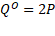
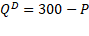

  - Encuentre la cantidad y precio de equilibrio. Grafique. (3 puntos)
P
Q
200
100
Oferta
Demanda
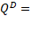
300-P=2P
-3P=-300
P= 100
300
Mercado Café

PC=160
Impuesto
f
300 - 100
= 200

g

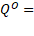 2 (100)
= 200
PV= 70

300
140

  - Ahora suponga que el gobierno decide aplicar un impuesto (T) de $ 90 a los consumidores de café. Estime el nuevo equilibrio con la aplicación del impuesto y señale cuál es la recaudación fiscal. Calcule y Grafique. (4 puntos)

-El impuesto afecta a los consumidores, es decir a la curva de demanda. Por tanto:
300-(P +T)
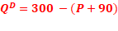

-Con un impuesto el precio que reciben los vendedores es menor que antes del impuesto y el precio que pagan los consumidores es mayor. Y la cantidad transada en el mercado se reduce.
En el nuevo equilibrio con impuesto tenemos:
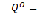
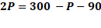
3P = 210
P=70

Nueva cantidad demandada:

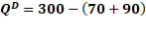
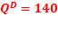
Nueva cantidad ofertada:
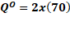
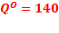

Para encontrar el Precio que paga el comprador (PC) y el precio que recibe el vendedor (PV) reemplazamos las nuevas cantidades de oferta y demanda en las ecuaciones iniciales y despejamos P según Oferta y Demanda.

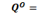 2P
1402P
= 70
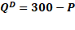
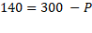
= 160

En resumen:

- Con el impuesto la cantidad vendida vendida se redujo de 200 unidades de vino a 140 unidades.
- Ahora los compradores ahora pagan $60 más que antes del impuesto, P^{C}= $ 160.
- Ahora los vendedores cobra un precio más alt, pero el precio efectivo que reciben luego de entregar el impuesto al fisco es menor. P^{V}=70
- Tanto compradores como vendedoresde vino están peor con el impuesto.

¿Cuál es el monto de la recaudación fiscal?

Se sabe que la Recaudación Fiscal es:
RF=TxQ

Donde, T= P^{C}- P^{V}
T= 160-70
T= 90
Entonces,
RF=90x140

RF= $ 12.600

  - Calcule el Excedente del consumidor (EC), Excedente de Productor (EP), Excedente total antes y después del impuesto. E identifique y calcule el Pérdida de ineficiencia económica (PIE) de este mercado. (5 puntos)

Excedentes después de impuesto

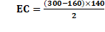 =9.800

EP 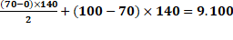= 4.900
ET= 14.700

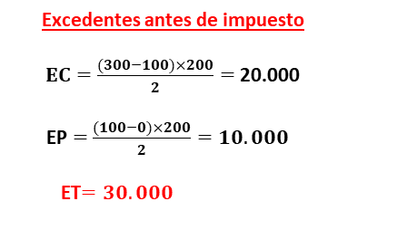

Como vemos el T=90 ha hecho que el tamaño del mercado de café se reduzca, disminuyendo el ET y producido un PIE en el área f+g cuya magnitud es:

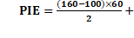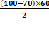
PIE 2.700

- Cuando la industria de telas de China se abre al comercio internacional, el incremento en la oferta mundial reduce el precio nacional hasta igualarse al precio mundial de la ropa. (10 puntos)

  - Con la ayuda de un gráfico analice cómo afecta este cambio al bienestar económico de China. Se pide comparar mercado cerrado inicialmente con situación una vez que se abre el mercado.

-Cuando el país se abre al comercio el precio de equilibrio que es el precio nacional de las telas disminuye hasta igualarse al precio mundial, ver en el gráfico. (2 puntos)

P
Q
Q*
P sin comercio sissin
Oferta
Demanda
P con comercio sissin
P mundial
P nacional
Q^{O1}
Q^{D1}
M sin arancel
Q^{O2}
Q^{D2}
M con arancel
A
B
C
E
D
F
G
H
Mercado Ropa

-Así, cuando el precio mundial es igual al precio nacional, los incentivos para que los productores chinos produzcan ropa disminuye hasta Q^{O1}. Asimismo, producto de la apertura comercial el mercado interno de ropa en China se volvió más competitivo lo que permitió que más compradores puedan comprar ropa a precio más bajo que cuando la economía estaba cerrada.

-Para analizar los excedentes tenemos el siguiente diagrama: (8 puntos)

 | Antes de comercio | Después del comercio | Cambio
Excedente consumidor | A | A+B+C+D+F+G+H | B+C+D+F+G+H
Excedente productor | B+E | E | -B
Excedente total | A+B+E | A+B+C+D+E+F+G | C+D+G+H

-El área C+D+G+H muestra el incremento del excedente total que representa la ganancia que obtuvo China al abrir al comercio.
-Cuando China se abre al comercio la diferencia entre la Q^{D1} y Q^{O1} en el mercado nacional de ropa se compra afuera, por lo que China se vuelve importador, ver gráfico.
-Con el comercio internacional los compradores chinos están mejor, pues el EC aumento de A a A+B+C+D+F+G+H, sin embargo los vendedores están peor, pues su EP disminuyó de B+E a E.
-Finalmente, el ET aumento en C+D+G+H, lo que da cuenta que el comercio internacional incrementa el bienestar económico del conjunto de la sociedad.

- Como todo impuesto el arancel distorsiona los incentivos y aleja la asignación de los recursos de la eficiencia. Así, aunque el precio que pagan los consumidores es más bajo el arancel los induce a comprar menos. Generando así un PIE en el área –(G+H).
- G representa el PIE generado por la sobreproducción de telas y F es el PIE provocado por el bajo consumo de ropa.

Parámetros de calificación.
Pregunta 1
- P,Q, Gráfico | 3 puntos
- P,Q,Gráfico,RF | 4 puntos
- EC, EP, ET antes y después | 3 puntos
PIE identificado y calculado | 1 punto
Gráfico o diagramas | 1 punto
Pregunta 2
EC, EP, ET, M y explicación de cambios. | 10 puntos
Total puntos por desafíos cumplidos | 22 puntos  Es 7/7

Recordar que el impuesto independiente de a quien diga que afecta, tiene efectos en compradores y oferentes. La magnitud que absorbe cada uno depende de la elasticidad.

